読書リーダー(仮) はじめの手引き
この文書は AI が書きました。画面の名前や場所は、アプリの更新で変わることがあります。写真の赤い枠の数字は、文章の数字と、同じ場所です。
まずは、これだけ読めば、使えます。Google Drive の設定は、要りません。

あなたに合う使い方（利用シーン別）
使い方によって 必要な設定が変わります。自分に近いものを選んでください。
| やりたいこと | 方法 |
| --- | --- |
| まず アプリを触ってみたい | アプリのアドレスを開くと すぐ使えます。設定は要りません。はじめはサンプルの作品だけが入っています（要らなければ削除できます）。読みたい小説は自分で登録します（ファイルの取り込みや貼り付けができます）。 |
| 1台の端末で 小説を管理・編集したい | アプリのアドレスを開いて そのまま使います。小説のデータは お使いの端末のブラウザの中にある保存場所（IndexedDB。DBとも呼びます）に入ります。その端末の中だけに残ります。保存できる量は 端末とブラウザによって違います。 ときどきバックアップ（書き出し）を取ってください。ブラウザの「サイトのデータを消す」操作や 長く開かないままの期間があると 保存が消えることがあります。 |
| 複数の端末で 小説を同期したい | Googleドライブを使います。Google DriveのAPIとOAuthの設定が必要です。「Google Drive の設定」の手順書を見てください。サーバーを通していないので 約1時間ごとにつなぎ直しが必要です。小さい窓が一瞬出て すぐ終わります。つなぎ直しを自動にするサーバーの設定は 上級者向けです（ここでは書きません）。 |
| 自分のパソコンで アプリを管理したい | アプリのファイル一式を GitHubのページからダウンロードして 自分のパソコンの中だけで動かします。「ローカルサーバー」という パソコンの中でホームページのように見せる仕組みが要ります。むずかしいので 上級者向けです。 |
最初の2つは 設定なしで使えます。 次の「1. 開く」へ進んでください。

1. 開く
- ブラウザで、アプリのアドレスを開きます。
- スマホは、ブラウザのメニューから「ホーム画面に追加」を選ぶと、アプリのように使えます。
- パソコン（Chrome・Edge）でも、アプリとして追加できます。アドレス欄の右の「インストール」のマーク（またはメニューの「アプリのインストール」）を押すと、「アプリのインストール」の窓が出ます（写真）。案内に従って、進むと、ナビゲーションバー（タスクバー）などに、アイコンが追加されます。
- ブラウザのブックマークに追加するのも、もちろん、できます。
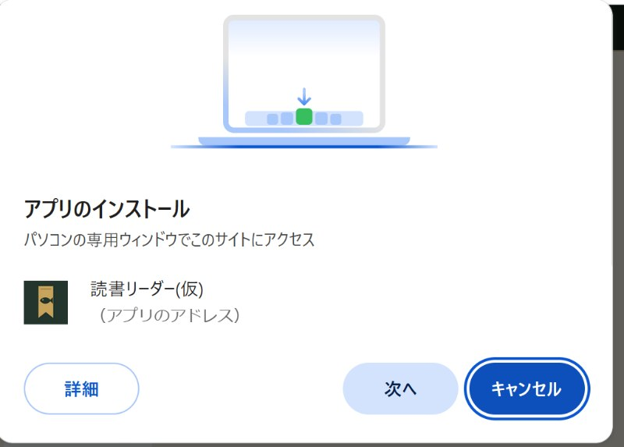

2. 本棚と、作品の登録
- 本棚の写真（左）の、番号の意味です。
  - ①「＋」：新しい作品を登録します。
  - ②「田」のマーク：本棚の見た目を、「リスト」と「表紙を並べる」（写真の右）で、切り替えます。
  - ③魚のボタン：検索などが開けます。
  - ④歯車：全体設定です（バックアップは、ここにあります）。
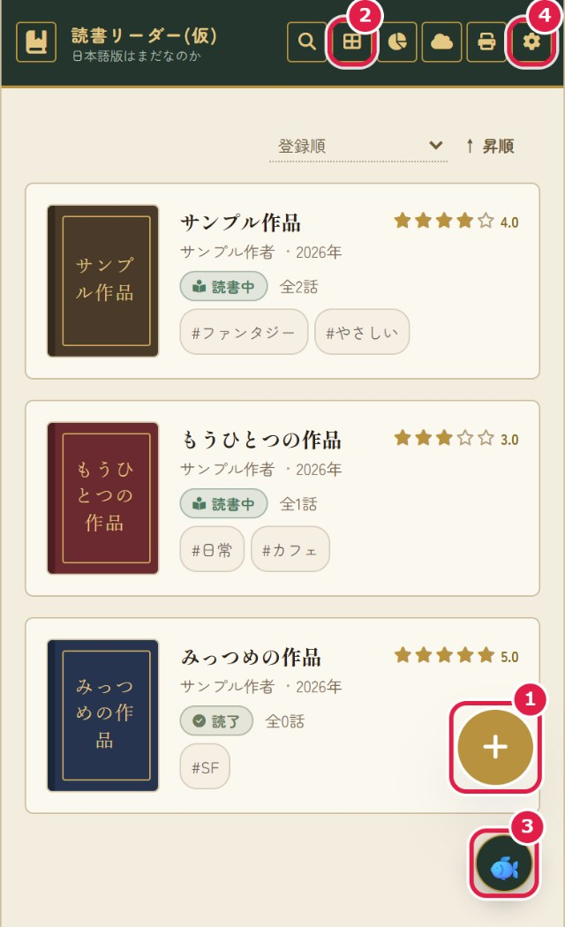
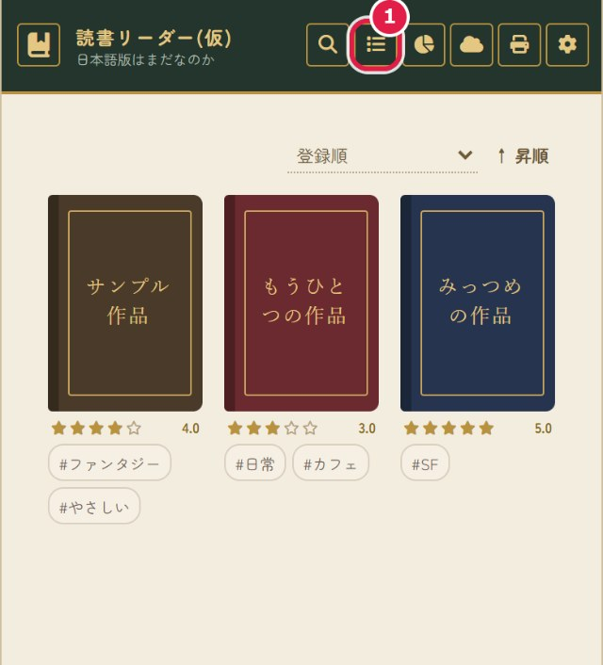
- 「＋」を押すと、「新しい作品の登録」が開きます。
  - ①作品タイトルだけが、必須です（赤い星）。作者名・レーベル・原題は、なければ、空で大丈夫です。
  - 分類：タグかジャンル（1つ）を付けます。「新しい分類」に書いて「追加」するか、下に並ぶ、いままでの分類を押して、選びます（もう一度押すと、外れます）。
  - ②作品のタイプ：話の並べ方を選びます。迷ったら、「A 単話のみ」で大丈夫です。
  - A 単話のみ：話を順に並べます。
  - B ebookのみ：「巻」に分けて、巻の中に話を並べます。
  - C 単話＋ebook：「単話」と「ebook」の2つを、タブで切り替えます。
  - D 部ごとに単話／ebook：作品を「部」に分けて、部ごとに、単話かebookかを選びます。
  - ③ファイルから作る：Word・テキスト・MD・HTML・バックアップのJSONから、そのまま作れます。
  - ④登録するを押すと、できあがります。
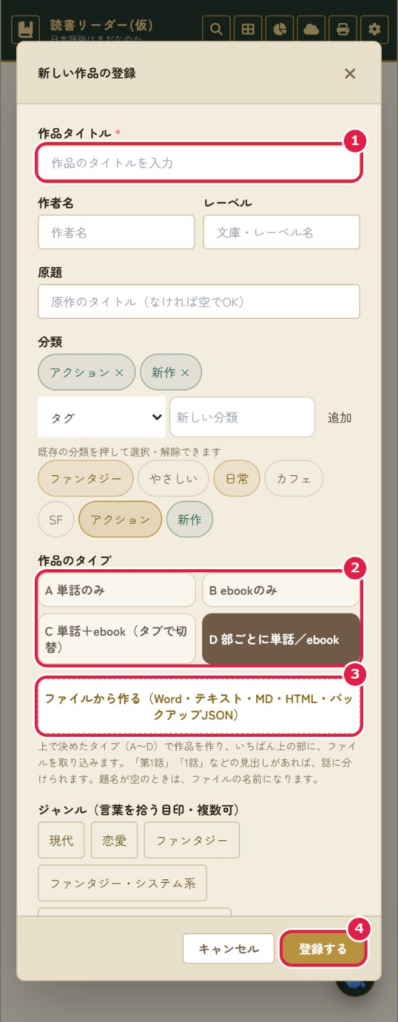

3. 話を足す
作品を開いて、「収録内容」の「＋ 追加」（写真の①）を押すと、「追加」の窓が開きます。
- ①話を追加：1話ずつ、題名と本文を入れます。
- ②話をまとめて作る（箱だけ）：「1話」〜「10話」のように、空の話を、先にまとめて作ります。あとから、ファイルで、中身と題名だけを入れられます。
- ③貼り付けて追加：コピーした本文を、貼り付けて、話にします。
- ④ファイルから：Word・テキスト・MD・HTMLを選びます。見つかった話の一覧から、入れたい話を選べます。空の話があれば、番号で合わせて、題名と中身を入れます。
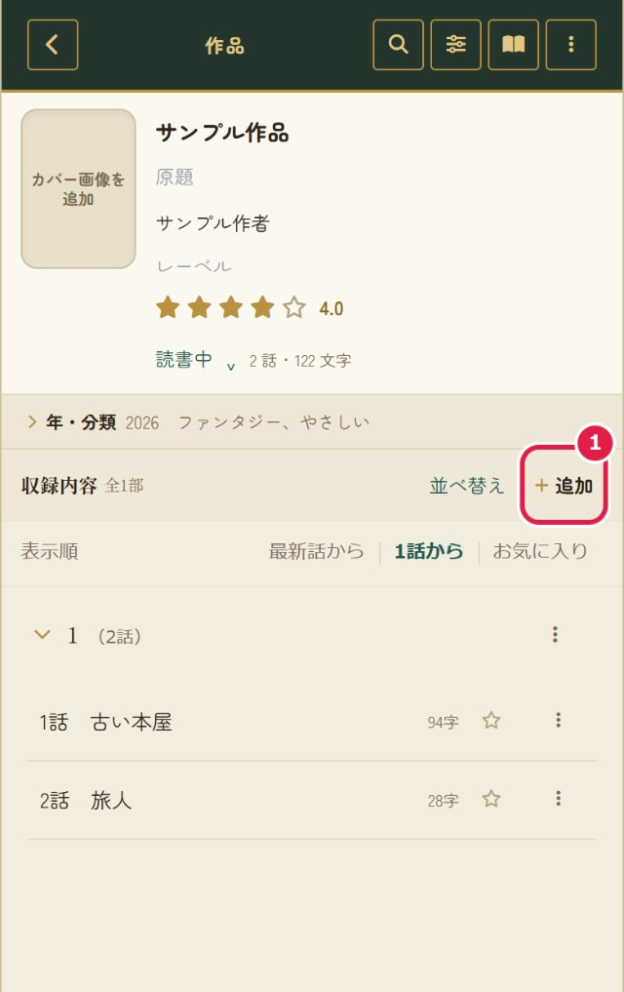
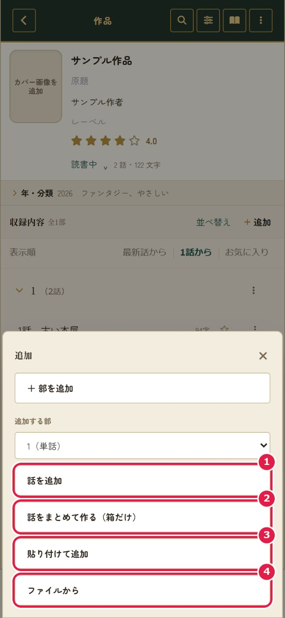

4. サンプル作品を消す（長押しで削除）
- 最初に、サンプルの作品が入っています。必要なかったら、消してください。
- 消したい作品を、長押しすると、選ぶ状態になります。選んだ作品には、☑が付きます。ほかの作品も押すと、まとめて選べます。もう一度押すと、☑が外れて、選ばない状態に戻ります。削除したい作品に、☑を付けてから、「削除」を押します。
  - ①「×」：選ぶのをやめます。
  - ②「すべて選択」：全部の作品を選びます。
  - ③「隠す」：消さずに、本棚から見えなくします。
  - ④「削除」：選んだ作品を、消します。
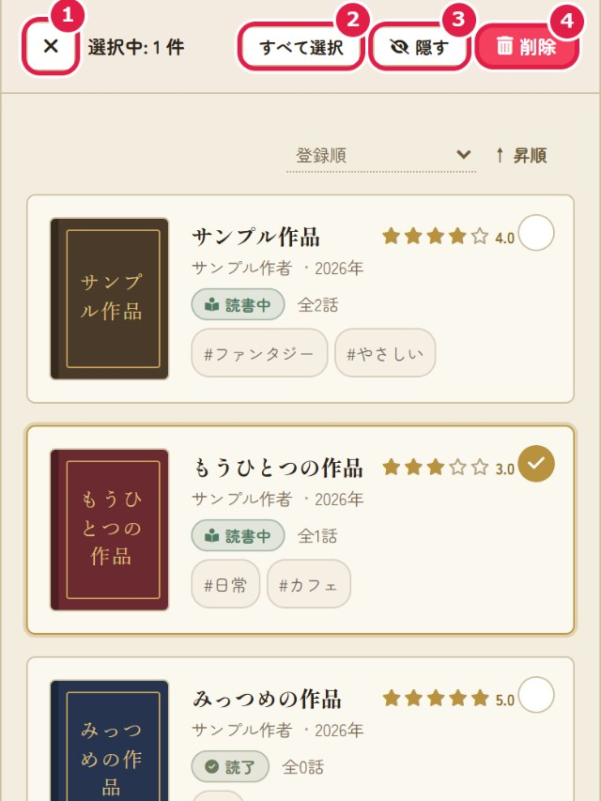

5. 読む
- 作品を開いて、話を押します。続きは、次に開いたとき、前に読んだところから読めます。
- ①歯車：読む画面の設定を開きます（次の項目）。②えんぴつ：本文を直します。③魚：検索などが開けます。
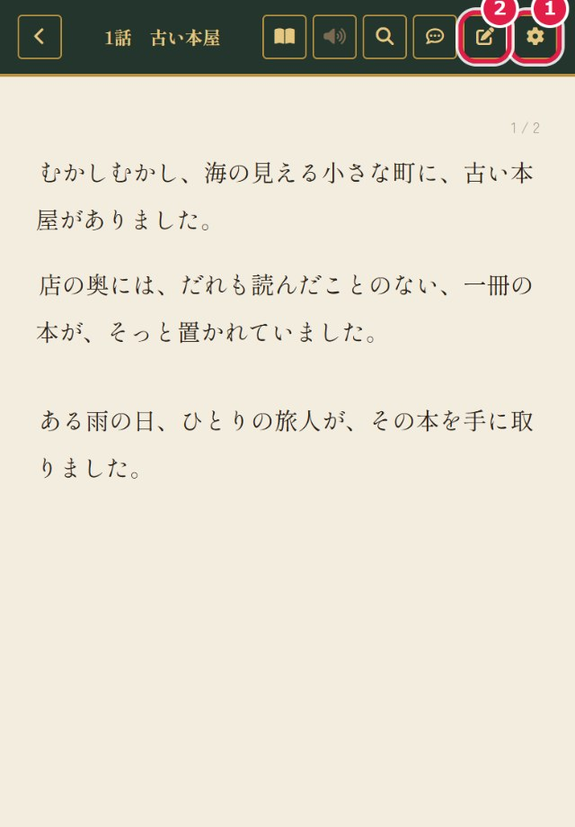

6. 読む画面の細かい設定
読む画面の右上の歯車（前の項目の①）を押すと、「読書環境の手帖」が開きます。
- ①文字サイズ・行の間隔：「−」「＋」で変えます。
- ②読み方：「縦スクロール」と「ページめくり」を選べます（写真の右）。ページをめくる動き、話のあいだに次の話の題名を出すか、パソコンでの見開きも、ここで入れたり切ったりします。
- ③紙の風合い・テーマ：「生成り」「白紙」「夜間灯」から選びます。
- ④書体（フォント）：端末に入っている明朝体とゴシック体から選びます。自分のフォントを足すこともできます（使ってよいフォントか、配布元の規約を確かめてください）。
- ⑤アシスタント（魚）：魚のボタンについての設定です。
- ⑥音声朗読設定：読み上げの声、音声エンジン、次の話の自動再生、作品名や話の題名を読むか、などを決めます。
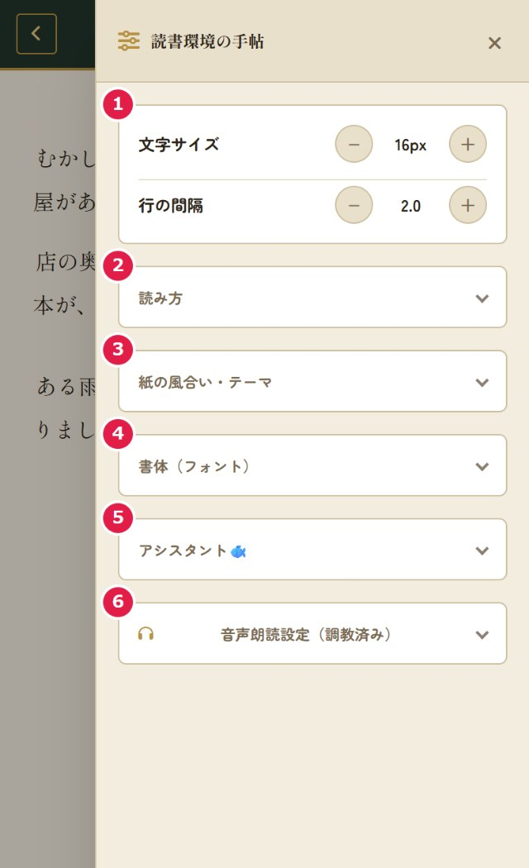
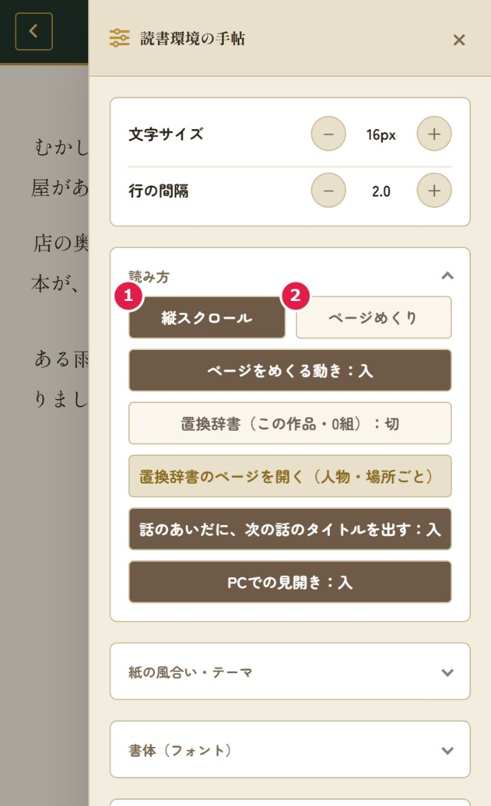

7. バックアップ（大事です）
- 作品は、使っている端末のブラウザの中に保存されます。ブラウザの保存データを消すと、作品も消えます。
- 本棚の上の歯車（全体設定）を開きます。
  - ①作品・Wiki・設定をJSONで書き出し保存：全部を、1つのファイルにします。ときどき、押して、ファイルを保管してください。
  - ②選んだ作品だけ書き出す：作品を選んで、書き出します。
  - ③バックアップの一覧（フォルダ）：パソコンの Chrome・Edge で、バックアップを置いたフォルダの中の一覧から、選べます。
  - ④JSONファイルから読み込み：バックアップのファイルを選びます。今の作品は、消えません。
- Google Drive との同期は、おまけです。むずかしければ、しなくて大丈夫です。
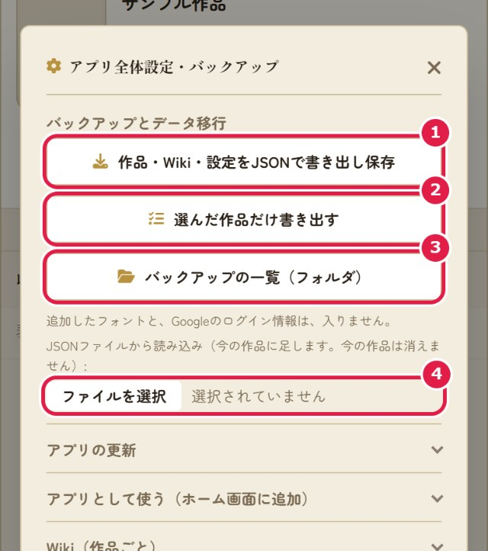

8. 困ったとき
- 古い画面が出るとき：魚のボタンの「最新版にする」、または、全体設定の「アプリの更新」の「最新版にする」を押します。
- わからないことがあれば、作者に聞いてください。

もっと知りたいとき
- 画面で見る使い方（応用）：docs/app.pdf / docs/app.docx（編集・ここだけ編集・特殊な文字・特殊演出・音読・読書ノート・作品の詳細設定・タグとジャンル・Wiki・置換辞書）
- 使い方（くわしい）：docs/usage.docx
- 特殊演出の書き方：docs/effects.docx
- Google Drive の設定（必要な人だけ）：docs/drive-setup-easy.docx（かんたん版）、docs/drive-setup-detail.docx（くわしい版）

